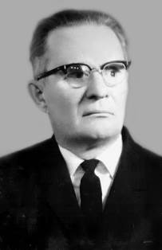

**Бернов**

**Полиэкт Данилович**

Инвалид I группы по зрению.

Награды: ордена Александра Невского, Красного Знамени, медаль «За победу над Германией».

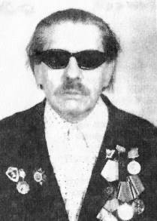

Волков

**Виктор Сергеевич**

Инвалид I группы по зрению.

Награды: орден Отечественной войны I степени, медали.

**Гусаков**

**Василий Артемьевич**

**Инвалид I группы по зрению.**

**Награждён многочисленными военными наградами.**



**Данилова**

**Нина Николаевна**

**Инвалид I группы по зрению.**

**Награждена многочисленными военными наградами.**

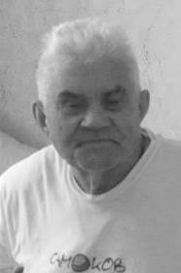

Долинин

**Василий Алексеевич**

**Инвалид I группы по зрению.**

**Награждён медалью «За Победу над Германией», орденом Славы III степени.**

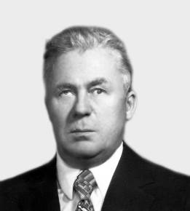

Кузнецов

Вячеслав Васильевич

Инвалид I группы по зрению.

**Награжден орденами Отечественной войны I - II степени, медалью «За отвагу», орденом «Знак Почёта».**

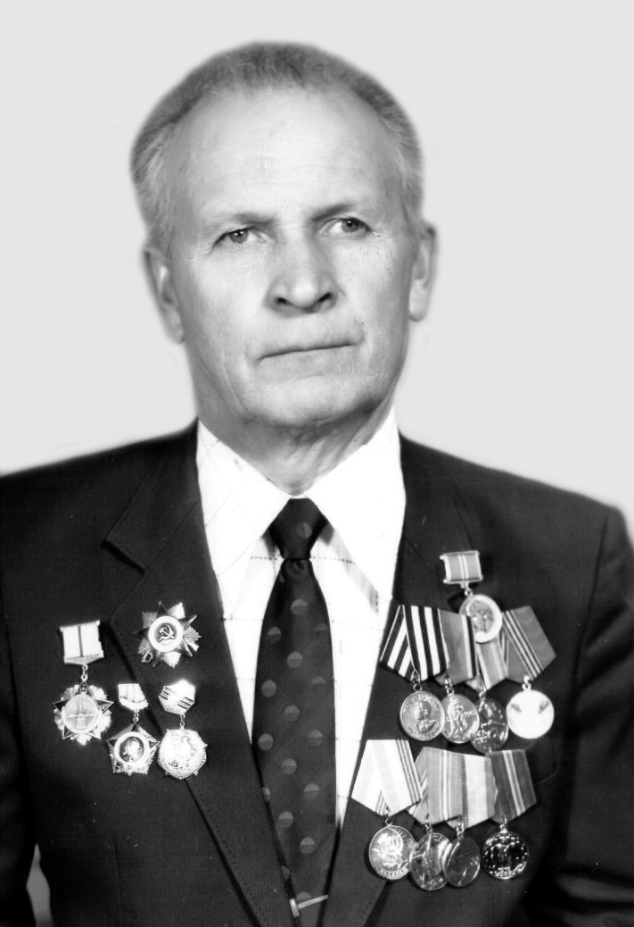**Лебедев**

**Николай Васильевич**

**Инвалид II группы по зрению.**

**Награжден орденом Отечественной войны I степени, медалью «За Победу над Германией», юбилейными медалями к годовщинам Победы, медалями «За доблестный труд», «Ветеран труда».**

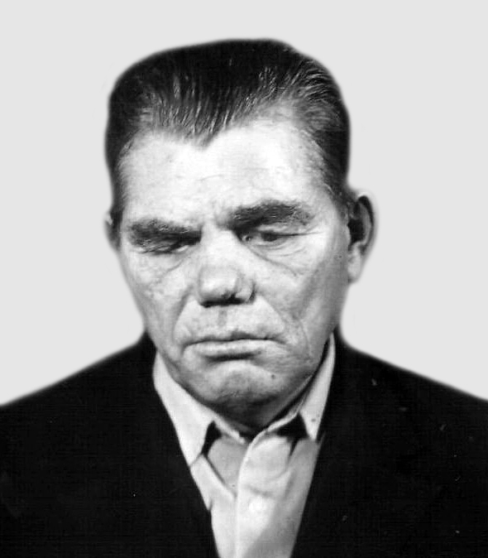**Новиков**

**Геннадий Михайлович**

**Инвалид I группы по зрению.**

**Награжден орденом Отечественной войны I степени, медалью «За Победу над Германией», юбилейными медалями к годовщинам Победы в Великой Отечественной войне.**

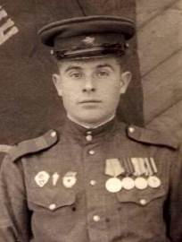**Тычина**

**Александр Федорович**

**Инвалид I группы по зрению.**

**Награды: медали «За отвагу», «За боевые заслуги», «За взятие Вены», Медаль «Жукова», «За Победу над Германией», «За безупречную службу».**

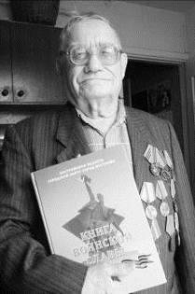Чупин

Вениамин Егорович

Инвалид I группы по зрению.

**Награждён многочисленными военными наградами.**

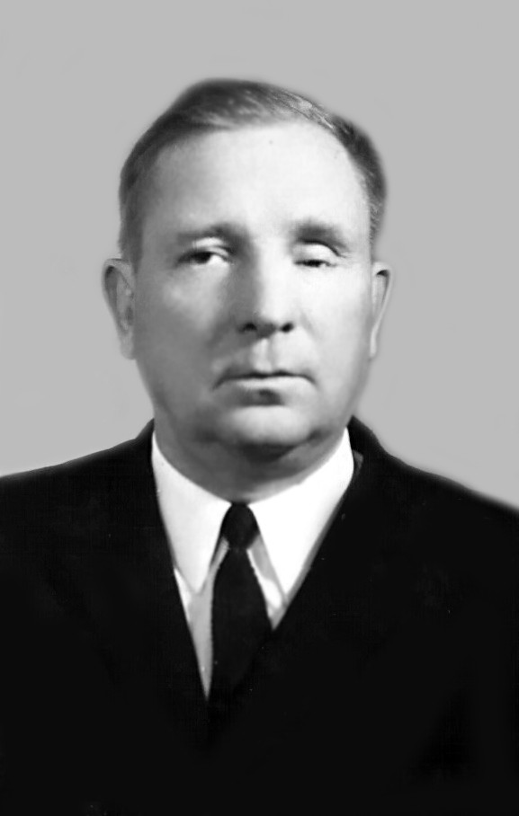**Шорин**

**Иван Павлович**

**Инвалид I группы по зрению.**

**Награждён многочисленными военными наградами.**



**Алисов**

**Александр Алексеевич**

**Инвалид I группы по зрению.**

**Награды: орден Отечественной войны II степени, медаль «За оборону Сталинграда».**